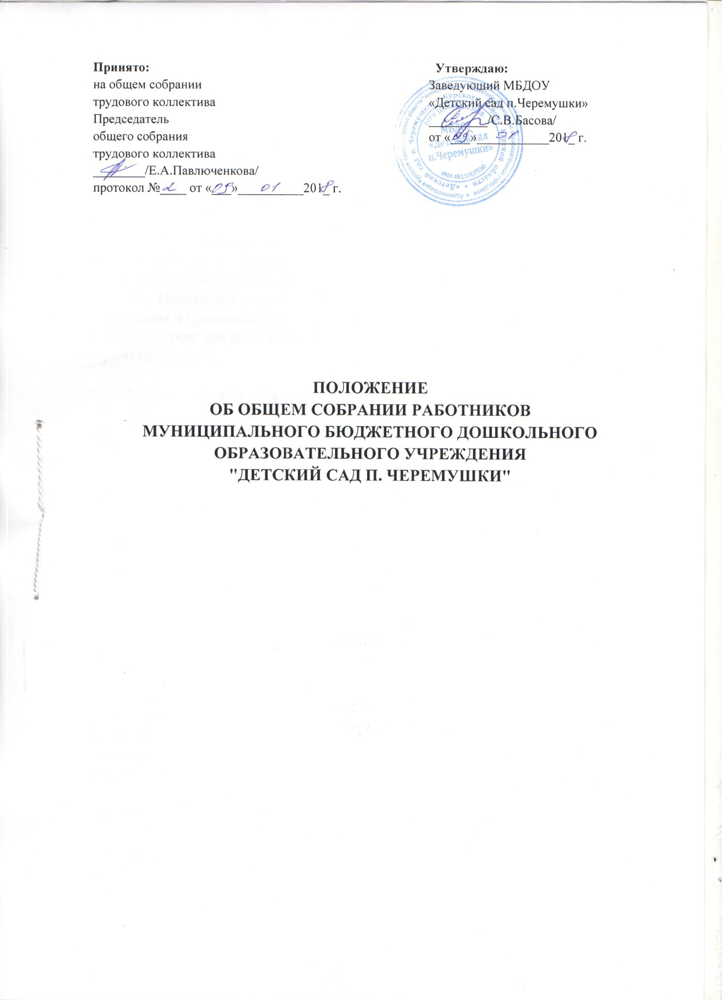

**1.**     **Общие положения**

1.1. Настоящее положение разработано для МБДОУ «Детский сад п. Черемушки» (далее – Учреждение) в соответствии с Федеральным законом «Об образовании в Российской Федерации», Уставом Учреждения.

1.2. Общее собрание работников Учреждения является постоянно действующим коллегиальным органом управления Учреждением, в состав которого входят все работники Учреждения

1.3. Общее собрание возглавляется председателем Общего собрания.

1.5. Решения общего собрания Учреждения, принятые в пределах его полномочий и в соответствии с законодательством, обязательны для исполнения администрацией, всеми членами коллектива.

1.6. Изменения и дополнения в настоящее положение вносятся общим собранием и принимаются на его заседании.

1.7. Срок данного положения не ограничен. Положение действует до принятия нового.

**2. Компетенция общего собрания**

2.1. Взаимодействует с заведующим Учреждением по вопросам регулирования трудовых отношений и иных непосредственно связанных с ними отношений в Учреждении, а также по вопросам участия работников в управлении Учреждением, в формах, предусмотренных трудовым законодательством;

2.2. Принимает локальные нормативные акты Учреждения, регулирующие отношения трудового коллектива и Учреждения;

2.3. Избирает из числа работников Учреждения представителя (представительного органа) работников, в случаях, когда работники Учреждения не объединены в какие-либо первичные профсоюзные организации или ни одна из имеющихся первичных профсоюзных организаций не объединяет более половины работников Учреждения и не уполномочена в порядке, установленном Трудовым кодексом Российской Федерации, представлять интересы всех работников в социальном партнерстве на локальном уровне;

2.4. Уполномочивает первичную профсоюзную организацию или иной представительный орган, иного представителя работников представлять интересы работников Учреждения при проведении коллективных переговоров, заключении или изменении коллективного договора, осуществлении контроля за его выполнением;

2.5.Вправе инициировать создание в Учреждении комиссии по трудовым спорам для рассмотрения индивидуальных трудовых споров;

2.6. Избирает представителей работников в комиссию по трудовым спорам или утверждает представителей работников в комиссию по трудовым спорам, делегированных представительным органом работников Учреждения;

2.7. Принимает решение о путях рассмотрения коллективных трудовых споров;

2.8. Выполняет иные функции и реализует права, предусмотренные Положением об общем собрании работников Учреждения.

**3. Функции Общего собрания**

3.1. Общее собрание:

-    обсуждает и рекомендует к утверждению проект коллективного договора, правила внутреннего трудового распорядка;

-    рассматривает, обсуждает и рекомендует к утверждению Программу развития Учреждения;

-   обсуждает вопросы трудовой дисциплины в Учреждении и мероприятия по ее укреплению, рассматривает факты нарушения трудовой дисциплины работников Учреждения;

-    рассматривает вопросы охраны и безопасности условий труда работников, охраны жизни и здоровья воспитанников Учреждения;

-   определяет порядок и условия предоставления социальных гарантий и льгот в пределах компетенции Учреждения;

-    заслушивает отчеты заведующего Учреждением о расходовании бюджетных и внебюджетных средств;

-    заслушивает отчеты заведующего, завхоза, медсестры и других работников, вносит на рассмотрение администрации предложения по совершенствованию их работы;

-    знакомится с итоговыми документами по проверке государственными и муниципальными органами деятельности Учреждения и заслушивает администрацию о выполнении мероприятий по устранению недостатков в работе;

-    в рамках действующего законодательства принимает необходимые меры, ограждающие педагогических и других работников, администрацию от необоснованного вмешательства в их профессиональную деятельность, ограничения самостоятельности Учреждения, его самоуправления.

**4.  Права общего собрания**

4.1. Общее собрание имеет право: участвовать в управлении Учреждением

4.2. Каждый член общего собрания имеет право:

-    потребовать обсуждения общим собранием любого вопроса, касающегося деятельности Учреждения, если его предложение поддержит не менее одной трети членов собрания;

-    при несогласии с решением общего собрания высказать свое мотивированное мнение, которое должно быть занесено в протокол.

**5.    Организация управления общим собранием**

5.1. На заседание общего собрания могут быть приглашены представители Учредителя, общественных организаций, органов государственного и муниципального управления. Лица, приглашенные на собрание, пользуются правом совещательного голоса, могут вносить предложения и заявления, участвовать в обсуждении вопросов их компетенции.

5.2. Для ведения Общего собрания из его состава открытым голосованием избирается председатель и секретарь сроком на один календарный год, которые выполняют свои обязанности на общественных началах

5.3. Председатель общего собрания:

-   организует деятельность общего собрания;

-    информирует членов трудового коллектива о предстоящем собрании не менее чем за 14 дней;

-   организует подготовку и проведение собрания;

-    определяет повестку дня;

-    контролирует выполнение решений.

5.4. Общее собрание  проводятся по мере необходимости, но не реже двух раз в год,

5.5. Общее собрание считается правомочным, если на нем присутствует более половины работников Учреждения

5.6. Решения общего собрания принимаются открытым голосованием

5.7. Решение общего собрания считается принятым, если за него проголосовало большинство присутствующих В случае равенства голосов решающим является голос председателя общего собрания работников Учреждения.

**6. Ответственность Общего собрания**

-За выполнение или невыполнение закрепленных задач и функций.

-Соответствие принимаемых решений законодательству РФ.

**7. Делопроизводство общего собрания**

7.1. Заседания оформляются протоколом

Книга протоколов нумеруется постранично, прошнуровывается, скрепляется

подписью заведующего и печатью Учреждения. Протоколы могут вестись в печатном виде, при этом они подлежат регистрации в журнале регистрации протоколов (далее журнал). Журнал нумеруется постранично, прошнуровывается, скрепляется подписью заведующего и печатью Учреждения.

7.2.         Книга протоколов (протоколы вместе с журналом) хранятся

в делах Учреждения и передаются по акту (при смене руководителя, передаче в архив).